SỞ GD& ĐT QUẢNG NAM ĐỀ ÔN THI THPT NĂM 2019
TRƯỜNG THPT HOÀNG DIỆU MON TOÁN

Câu 1: Cho hàm số xác định, liên tục trên và có bảng biến thiên sau:
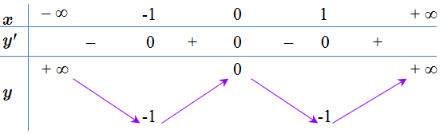
Tìm tất cả các giá trị thực của tham số để phương trình có đúng hai nghiệm.
A. . | B. , . | C. , . | D. , .
Câu 2: Đồ thị sau đây là của hàm số nào?
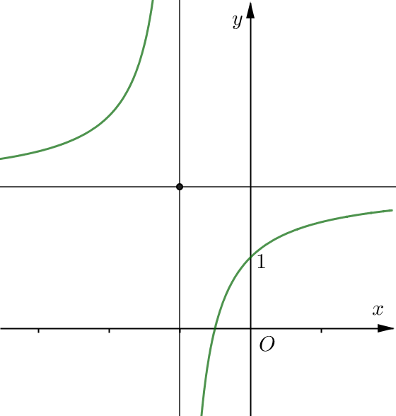
A. . | B. . | C. . | D. .
Câu 3: Tính giá trị của với .
A. . | B. . | C. . | D. .
Câu 4: Trong các hàm số dưới đây, hàm số nào nghịch biến trên tập số thực ?
A. . | B. . | C. . | D. .
Câu 5: Cho hàm sốvới tham số . Giao điểm của hai đường tiệm cận của đồ thị hàm số thuộc đường thẳng có phương trình nào dưới đây?
A. . | B. . | C. . | D. .
Câu 6: Tìm hệ số góc của tiếp tuyến đồ thị hàm số tại điểm có tung độ .
A. . | B. . | C. . | D. .
Câu 7: Giá trị nhỏ nhất, lớn nhất của hàm số trên đoạn theo thứ tự là:
A. và . | B. và . | C. và . | D. và .
Câu 8: Giá trị của tham số thuộc khoảng nào sau đây để phương trình có hai nghiệm , thoả mãn .
A. . | B. . | C. . | D. .
Câu 9: Rút gọn biểu thức với ta được kết quả trong đó và là phân số tối giản. Khẳng định nào sau đây đúng?
A. . | B. . | C. . | D.
Câu 10: Cho hàm số có đồ thị như hình bên. Tìm số điểm cực trị của hàm số .
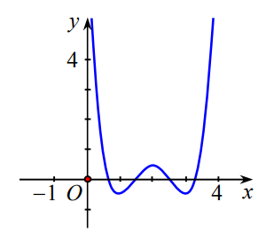
A. . | B. . | C. . | D. .
Câu 11: Một chất điểm chuyển động theo quy luật với là thời gian tính từ lúc bắt đầu chuyển động, là quãng đường đi được trong khoảng thời gian . Tính thời điểm tại đó vận tốc đạt giá trị lớn nhất.
A. | B. | C. t = 4 | D.
Câu 12: Gọi là tổng các nghiệm của phương trình . Tính .
A. . | B. . | C. . | D. .
Câu 13: Hàm số đạt giá trị lớn nhất khi bằng:
A. . | B. Một giá trị khác. | C. . | D. .
Câu 14: Gọi và lần lượt là giá trị nhỏ nhất và giá trị lớn nhất của hàm số . Tính tổng .
A. . | B. . | C. . | D. .
Câu 15: Cho hình lăng trụ tam giác đều có , . Tính thể tích của khối lăng trụ theo .
A. . | B. . | C. . | D. .
Câu 16: Cho hình chóp tứ giác đều có cạnh đáy bằng và chiều cao bằng . Tính khoảng cách từ tâm của đáy đến một mặt bên theo .
A. . | B. . | C. . | D. .
Câu 17: Cho hình lập phương có đường chéo bằng . Tính thể tích khối chóp .
A. . | B. . | C. . | D. .
Câu 18: Tìm họ nguyên hàm của hàm số.
A. . | B. .
C. . | D. .
Câu 19: Cho tích phân . Tính tích phân
A. . | B. . | C. . | D. .
Câu 20: Tìm nguyên hàm của hàm số
A. . | B. .
C. . | D. .
Câu 21: Cho hàm số là một nguyên hàm của hàm số trên khoảng . Biết rằng giá trị lớn nhất của trên khoảng là . Chọn mệnh đề đúng trong các mệnh đề sau.
A. . | B. . | C. . | D. .
Câu 22: Một hình trụ có thiết diện qua trục là hình vuông, diện tích xung quanh bằng . Tính thể tích của lăng trụ lục giác đều nội tiếp hình trụ.
A. . | B. . | C. . | D. .
Câu 23: Cho hình lập phương có thể tích bằng . Thể tích của khối cầu nội tiếp hình lập phương đó bằng
A. . | B. . | C. . | D. .
Câu 24: Cho khối nón có bán kính đáy chiều cao Tính thể tích của khối nón.
A. | B. | C. | D. .
Câu 25: Trong không gian với hệ toạ độ , gọi là mặt phẳng song song với mặt phẳng và cách điểm một khoảng . Phương trình của mặt phẳng là:
A. hoặc . | B. .
C. . | D. hoặc .
Câu 26: Điều kiện cần và đủ để phương trình là phương trình mặt cầu là.
A. . | B. hoặc . | C. . | D. .
Câu 27: Trong không gian với hệ tọa độ , cho mặt cầu có phương trình và điểm . Gọi là mặt phẳng qua và cắt mặt cầu theo một đường tròn có chu vi nhỏ nhất. Phương trình của là.
A. . | B. . | C. . | D. .
Câu 28: Trong không gian , cho các điểm , . Tính thể tích V của tứ diện ABCD.
A. 40. | B. 60. | C. 50. | D. 30.
Câu 29: Trong không gian , cho bốn điểm , . Gọi (S) là mặt cầu đi qua 4 điểm A, B, C, D. Hãy viết phương trình mặt phẳng tiếp xúc với mặt cầu (S) tại điểm A
A. . | B. . | C. . | D. .
Câu 30: Trong không gian với hệ trục tọa độ , cho điểm . Viết phương trình mặt phẳng cắt các trục lần lượt tại sao cho là trọng tâm tứ diện ?
A. . | B. . | C. . | D. .
Câu 31: Tìm hệ số của số hạng không chứa trong khai triển với .
A. . | B. . | C. . | D. .
Câu 32: Chọn ngẫu nhiên một số tự nhiên nhỏ hơn 300. Gọi A là biến cố “số được chọn không chia hết cho 3”. Tính xác suất của biến cố .
A. | B. | C. | D.
Câu 33: Tập nghiệm của phương trình: là
A. | B. | C. | D.
Câu 34: Cho hàm số với là tham số. Gọi là đồ thị của hàm số đã cho. Biết rằng khi thay đổi, điểm cực tiểu của đồ thị luôn nằm trên một đường thẳng cố định. Xác định hệ số góc của đường thẳng .
A. . | B. . | C. . | D. .
Câu 35: Cho hàm số . Biết hàm số có đồ thị như hình bên. Trên hàm số đạt giá trị nhỏ nhất tại điểm .
A. . | B. . | C. . | D. .
Câu 36: Tính tổng của các giá trị nguyên của tham số để phương trình có đúng hai nghiệm phân biệt nhỏ hơn .
A. | B. | C. | D.
Câu 37: Cho là các số thực lớn hơn sao cho . Tìm giá trị nhỏ nhất của biểu thức .
A. . | B. . | C. | D. .
Câu 38: Tìm giá trị nguyên thuộc đoạn của tham sốđể đồ thị hàm số có đúng hai đường tiệm cận.
A. . | B. . | C. . | D. .
Câu 39: Cho hàm số có đạo hàm trên là .Có bao nhiêu giá trị nguyên của tham số thuộc đoạn để hàm số đồng biến trên khoảng ?
A. . | B. . | C. . | D. .
Câu 40: Cho hàm số có đạo hàm cấp một, đạo hàm cấp hai liên tục trên và thỏa mãn . Giá trị của biểu thức bằng
A. -1. | B. 1. | C. 2. | D. -2.
Câu 41: Cho hàm số xác định trên thỏa mãn , , . Tính .
A. . | B. . | C. . | D. .
Câu 42: Cho lăng trụ đứng tam giác Gọi là các điểm lần lượt thuộc các cạnh thỏa mãn , Gọi lần lượt là thể tích khối tứ diện và khối lăng trụ Tính tỉ số
A. | B. | C. | D.
Câu 43: Cho hình chóp có đáy là hình thoi cạnh , và vuông góc với mặt phẳng . Góc giữa hai mặt phẳng và bằng . Gọi là điểm đối xứng của qua và là trung điểm của . Mặt phẳng chia khối chóp thành hai khối đa diện, trong đó khối đa diện chứa đỉnh có thể tích , khối đa diện còn lại có thể tích (tham khảo hình vẽ sau). Tính tỉ số .
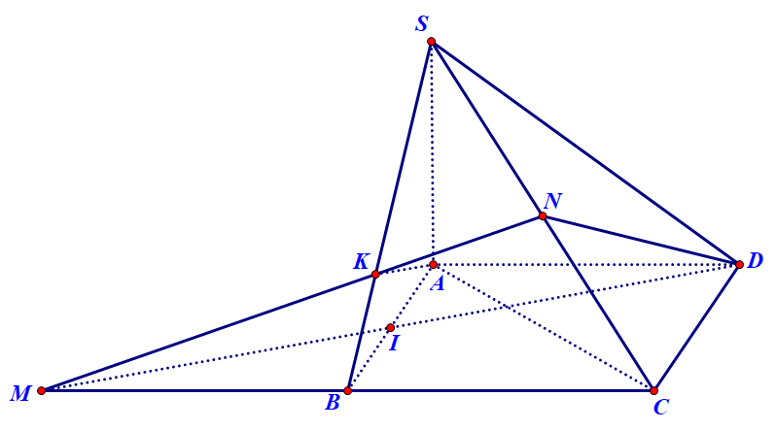
A. . | B. . | C. . | D. .
Câu 44: Trong số các hình trụ có diện tích toàn phần đều bằng thì bán kính và chiều cao của khối trụ có thể tích lớn nhất là:
A. | B. . | C. | D.
Câu 45: Trong không gian với hệ tọa độ , cho hai điểm và . Điểm thuộc mặt phẳng sao cho lớn nhất.
A. . | B. . | C. . | D. .
Câu 46: Trong không gian với hệ tọa độ , cho bốn điểm , , , và điểm tùy ý. Tính độ dài đoạn khi biểu thức đạt giá trị nhỏ nhất.
A. . | B. . | C. . | D. .
Câu 47: Gieo một con súc sắc năm lần liên tiếp. Xác suất để tích các số chấm xuất hiện ở năm lần gieo đó là một số tự nhiên có tận cùng bằng là
A. . | B. . | C. . | D. .
Câu 48: Cho cấp số nhân thỏa mãn và hàm số sao cho . Giá trị nhỏ nhất của để bằng
A. . | B. . | C. . | D. .
Câu 49: Phương trình: có nghiệm thực khi:
A. . | B. . | C. . | D. .
Câu 50: Trong mặt phẳng tọa độ , cho tứ giác nội tiếp đường tròn đường kính . Gọi lần lượt là hình chiếu vuông góc của trên các đường thẳng và là giao điểm của . Biết đường thẳng có phương trình, và hoành độ điểm nhỏ hơn 2. Tìm tọa độ các điểm .
A. | B. .
C. . | D. .

